Технические требования на поставку МТР

«ОКПД2 27.11.61.120 Поставка шайб полюсных для гидрогенератора для нужд
Жигулевского филиала»

- Общие сведения

  - Наименование закупаемой продукции.
«ОКПД2 [27.11.61.120] Поставка шайб изоляционных полюса ротора гидрогенератора типа СВ 1500/200-88 для нужд Жигулевского филиала (далее – Продукция)».

  - Цель использования закупаемой продукции.
Продукция предназначена для исполнения договора подряда №16-КАП-РЕМ от 03.11.23г. «Капитальный и текущий ремонт оборудования, зданий, сооружений» филиала ПАО «РусГидро» - «Жигулевская ГЭС» заключенный между филиалом ПАО «РусГидро»-«Жигулевская ГЭС» и Жигулевским филиалом АО «Гидроремонт-ВКК» в г. Жигулевск

- Требования к продукции.

2.1. Требования к объемам и срокам поставки
2.1.1. Перечень и объем закупаемой продукции
Таблица 2.1. Перечень и объем закупаемой продукции
№  п/п | Наименование продукции | Классификатор ОКПД2 | Единица измерения | Количество
1 | 2 | 3
 | Шайба изоляционная полюса ротора гидрогенератора типа СВ 1500/200-88 черт. 3М56437 | 27.11.61.120 | шт. | 2

2.1.2. Требования к срокам поставки продукции
Таблица 2.2. Требования по срокам поставки продукции.
№ п/п | Наименование продукции / партии продукции | Требования к началу срока поставки продукции | Требования к окончанию срока поставки продукции
1 | 2 | 3 | 4
1.2. | ОКПД2 [27.11.61.120] Поставка шайб изоляционных полюса ротора гидрогенератора типа СВ 1500/200-88 для нужд Жигулевского филиала | С даты подписания договора | Не позднее 30.09.2026

Поставка осуществляется одной партией.

2.2. Требования к качеству продукции

Таблица 3. Требования к продукции
Наименование продукции (позиции № 1.1. – 4.1. Таблицы 2.1): Поставка шайб изоляционных полюса ротора гидрогенератора типа СВ 1500/200-88 черт. 3М56437 для нужд Жигулевского филиала.
№ п/п | Наименование продукции | Наименование параметра |  | Требование заказчика | Соответствие стандартам
1 | 2 | 3 |  | 4 | 5
 | Шайба изоляционная полюса ротора гидрогенератора типа СВ 1500/200-88 черт. 3М56437 | Материал |  | Стеклотекстолит СТЭФ 1сорт  ГОСТ 12652-74
 |  | Конструкция |  | Изделие цельное, без склеек, из целого листа
 |  | Размеры |  | В полном соответствии с чертежом 3М56437 (приложение №1 к ТТ)
 |  | Упаковка |  | Индивидуальные картонные коробки
 | Требования к доставке, маркировке, упаковке, транспортировке, перемещению, условиям хранения, приемке и испытаниям
2.1. | Место поставки |  | РФ, 445351, Самарская область, г. Жигулевск, территория Жигулевская ГЭС
2.2. | Приемка продукции |  | Только в рабочие дни с 9-00 до 11-00 и с 14-00 до 16-00
2.3. | Допуск на территорию |  | Информация о транспорте, на котором осуществляется доставка, для оформления допуска на территорию предоставляется не позднее предыдущего рабочего дня до прибытия транспорта
3. | Требования к гарантиям, гарантийному и послегарантийному обслуживанию
3.1. | Сроки гарантии |  | Не менее 60 месяцев с даты подписания сторонами ТОРГ-12 (УПД), но не менее гарантии завода изготовителя.
4. | Требования к комплектации и документам, поставляемым вместе с продукцией
4.1. | Документы, передаваемые вместе с продукцией |  | Поставщик обязан одновременно с передачей продукции передать Покупателю относящиеся к нему документы, оформленные надлежащим образом:  - сертификаты качества;  - технические паспорта;  - инструкции по монтажу;  - руководства по эксплуатации;  - товарную накладную унифицированной формы ТОРГ-12(УПД) в 2 экз.
5. | Прочие (дополнительные) требования к продукции
5.1. | Продукция должна быть новой, ранее не использовавшейся
5.2. | Продукция должна соответствовать обязательным требованиям, установленными нормативными документами, действующими в РФ. Продукция обязательно должна быть укомплектована документами, удостоверяющими качество продукции и гарантийные обязательства производителя, выданными производителем продукции, а также документами, выполнение требований которых является условием выполнения гарантийных обязательств производителя.

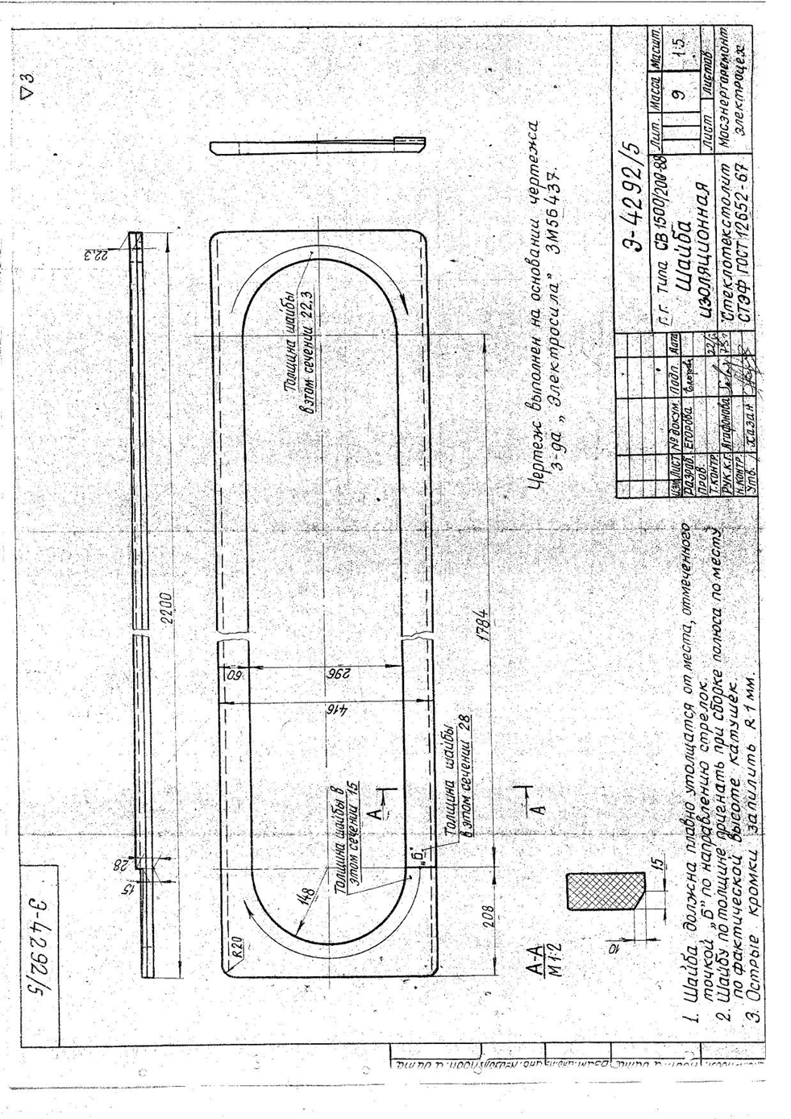
Приложение № 1к ТТ Таблицы №3

